## 数值计算与分析：

* 实验在第十八周交，下面的实验为**二选一**，选择一个实验即可
* **实验一**

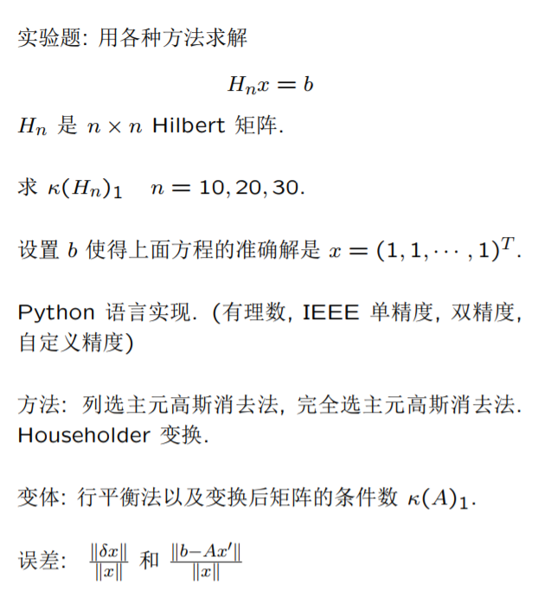

* **实验二**
  + **下面的两个实验都要做**
  + 实验1：

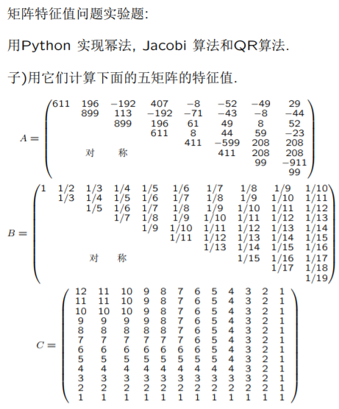

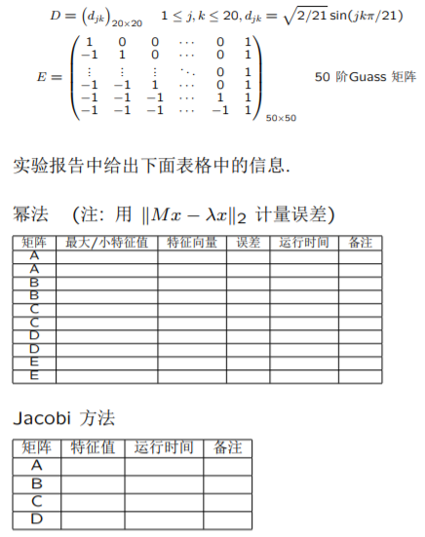

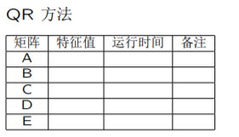

* + 对于后面给出的几个表格，实验报告里不是填表，而是将表格里的信息展示出来。如果有的数据得不到结果，备注一下
  + 实验2：

